Radar Sistemleri İşletme ve Bakım Eğitimi
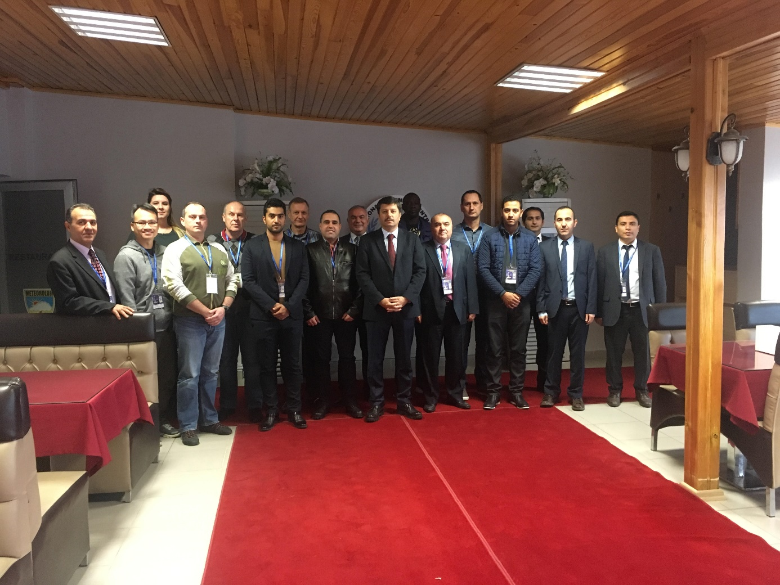

“Radar Sistemleri İşletme ve Bakım Eğitimi” Genel Müdür Yardımcımız Sayın Erol Aydın’ın açılış konuşması ile 06 Kasım 2017 Pazartesi günü Ankara Bölgesel Eğitim Merkezinde başladı. Kurumumuzun Gözlem Sistemleri ve Tahminler Dairesi Başkanlığı Personelinin verdiği Radar Eğitimine 8 ülkeden (Lübnan, Fas, Togo, Litvanya, Katar, Hong Kong, Belarus ve Bosna Hersek) 9 Meteorolojist katılım sağladı. Eğitim, 2 gün teorik 2 gün de pratik olarak gerçekleşecektir. Çarşamba günü tüm gün Elmadağ’daki Radar ziyaret edilecek, Perşembe günü de mobile radarlar tanıtılacaktır. Cuma günü WMO ile canlı bağlantı sağlanarak MGM - WMO ortaklaşa WRD ile OSCAR eğitimi verecektir. Eğitim 10 Kasım 2017 Cuma gününe kadar sürecektir.

